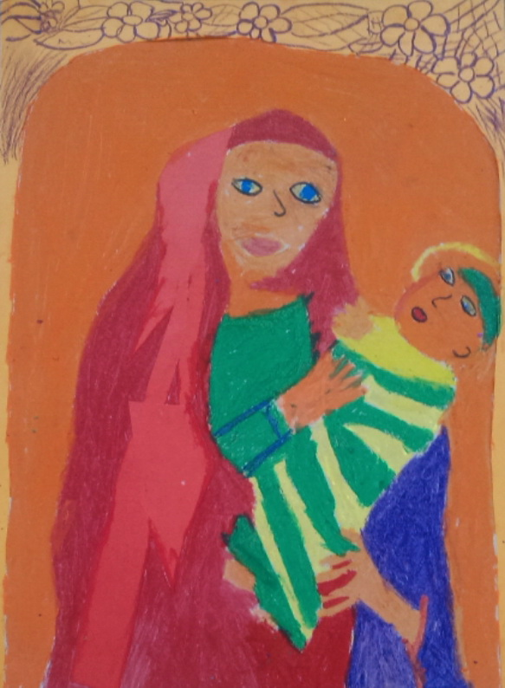

Dragi naši, dočekajmo skupa u radosnom i svečanom ozračju dolazak malog Božića.

Pridružite nam se i uljepšajte blagdanski ugođaj svojim dolaskom.

Čekamo vas na Božićnom koncertu OŠ Marije Jurić Zagorke,

u crkvi sv. Mihaela 22.prosinca ( utorak ) 2015.u 20 sati.